Министерство образования и науки РФ

«Курганский Государственный Университет»

**Отчет по**

**Практической работе №1**

**Вариант №10**

Выполнил студент

Группы Т-10917

Молоков Иван Александрович

Курган 2017

**Алгоритм решения задачи**

НАЧАЛО

ВВОД

S, a

РАССЧЕТ

A, B, c, b

ВЫВОД РЕЗУЛЬТАТА g

КОНЕЦ

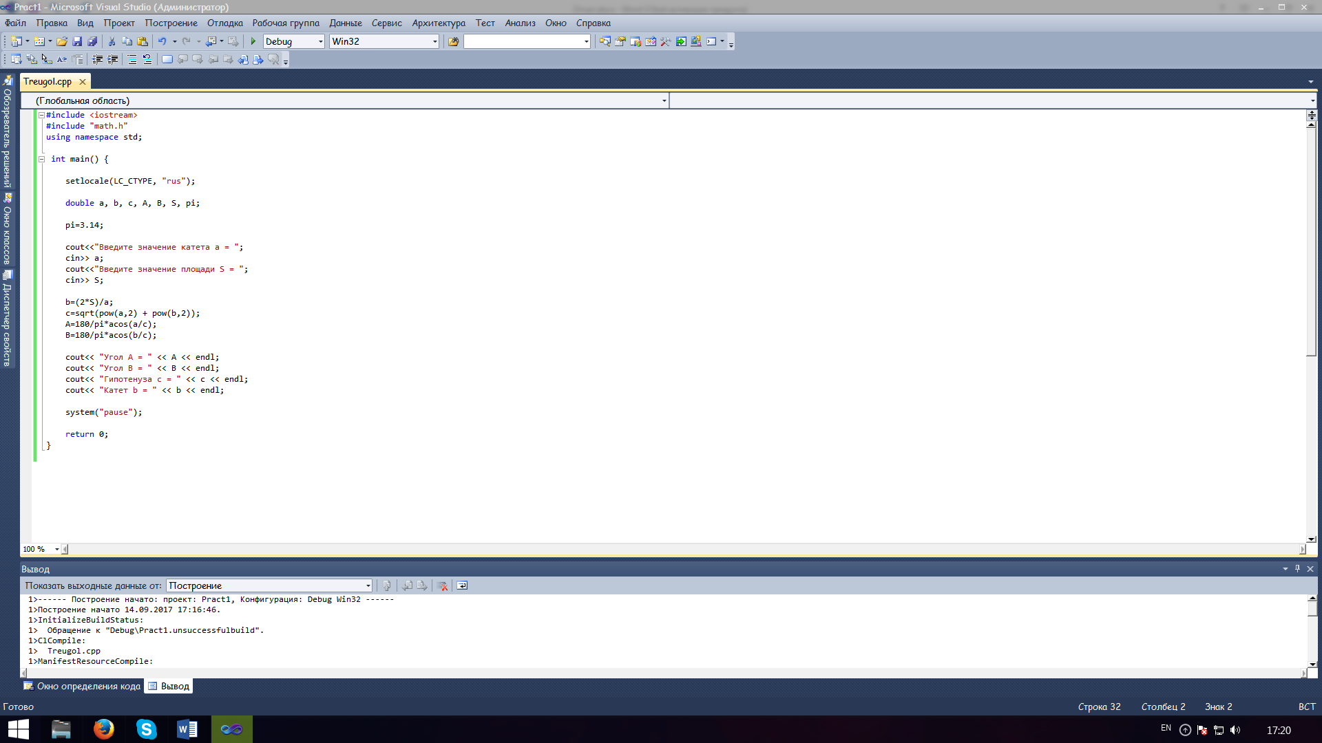

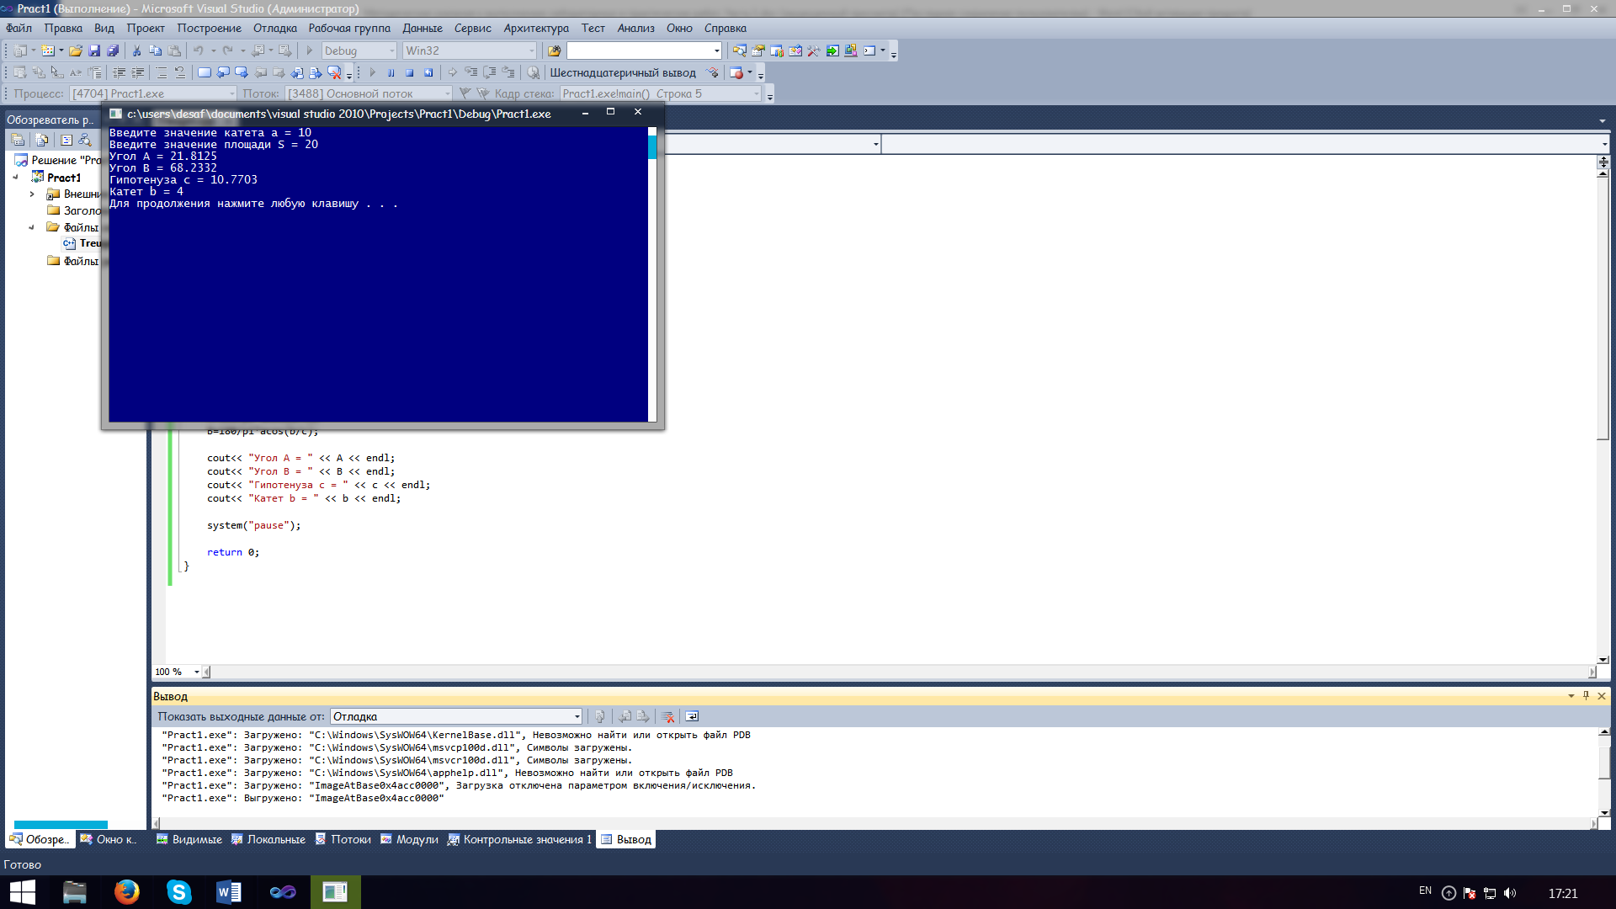

КОД

#include <iostream>

#include "math.h"

using namespace std;

int main() {

setlocale(LC_CTYPE, "rus");

double a, b, c, A, B, S, pi;

pi=3.14;

cout<<"Введите значение катета а = ";

cin>> a;

cout<<"Введите значение площади S = ";

cin>> S;

b=(2*S)/a;

c=sqrt(pow(a,2) + pow(b,2));

A=180/pi*acos(a/c);

B=180/pi*acos(b/c);

cout<< "Угол А = " << A << endl;

cout<< "Угол В = " << B << endl;

cout<< "Гипотенуза с = " << c << endl;

cout<< "Катет b = " << b << endl;

system("pause");

return 0;

}